**SPM生存期模型及敏捷开发**

1. **生存期模型的选择**

敏捷开发是一种新兴的软件开发模式，具有开发快、客户参与、增量式交付、接受变更、保持简单性等特点。

敏捷方法的基本原则

1.客户参与

客户应该在开发过程中始终紧密参与其中。他们的作用是提供和排序新系统的需求并评估系统的反复。

2.增量式移交

软件已增量的方式进行开发，客户指定在每个增量中将要包含的需求。

3.人非过程

开发团队的技术应该得到承认和发扬。团队成员应该保持他们的自己的工作风格，不落俗套。

4.接受变更

预计系统需求的变更，并设计系统使之适应这些变更。

5.保持简单性

致力于所开发的软件和开发过程的简单性。只要可能，就积极的去降低系统中的复杂性。

SPM项目是一个中小型的课程网站管理项目，这个项目旨在建立一个方便实用的网站，用来介绍有关于《软件项目管理》这门课程一些基本知识。

我们采用敏捷开发的原因在于：

1、 敏捷开发比较迅捷，可以尽早得给出合适的软件原型，更早投入使用。

2、 敏捷开发包含有可迭代性、可变更性，如果《软件项目管理》这门课程有了新的只是点，可以很好地镶嵌进原来的网站中。

3、 敏捷开发开发周期短，且有保持简单性的特点，很适合类似于SPM的中小型项目。

1. **迭代任务**
2. **迭代总体划分**

共分为11个迭代部分，按照时间的先后顺序，分别是

首页

课程介绍

课程内容

课程实践

教学团队

行业信息

下载区

成绩查询

留言板

网上测试

联系我们

1. **迭代的具体实现**
2. 首页（5天）

首页是SPM项目最为重要的一部分，它是用户一进入项目网站第一眼就看到的内容。

首页我们给予了5天的完成时间，其中3天用来构建，2天用来对之进行测试。

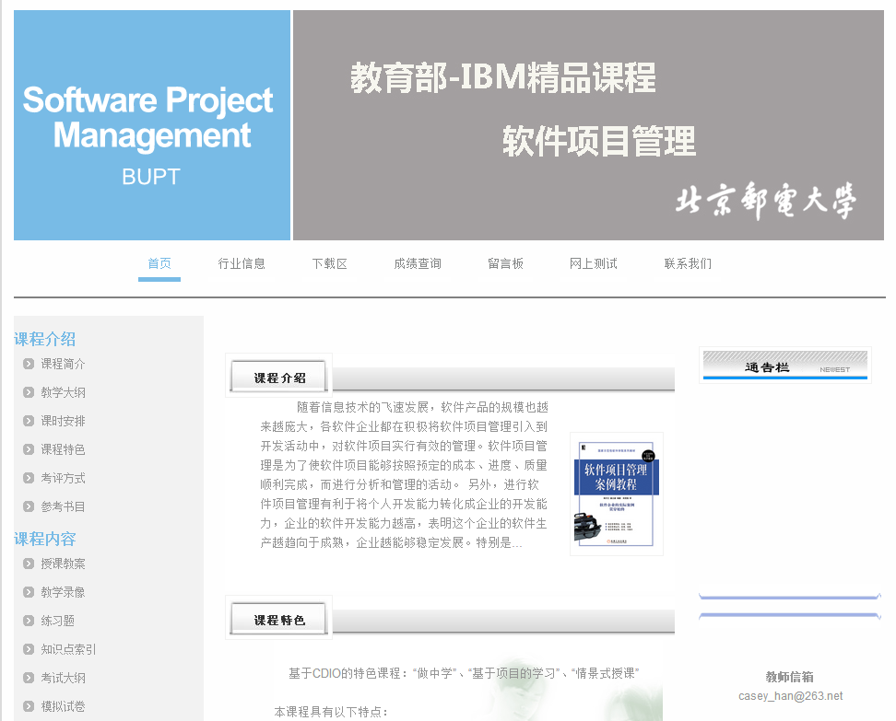

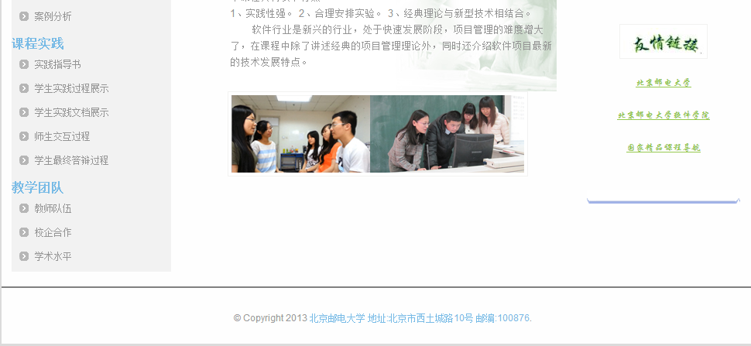

如图所示，首页需要完成的任务是：

构建整体的框架；

按照图中所示在首页界面放置对应部分的链接；

最后进行测试，确保所有链接均可用。

1. 课程介绍（3天）

课程介绍是首页左侧的第一个部分，也是我们项目里的第二个迭代任务。

这一部分我们给予了3天的时间，分别是1天的构建时间，1天的嵌入时间和1天的测试时间。

即这部分我们需要花一天的时间来构建出“课程简介”“教学大纲”“课时安排”“课程特色”“考评方式”“参考书目”这六个部分的界面，如图所示。

课程简介

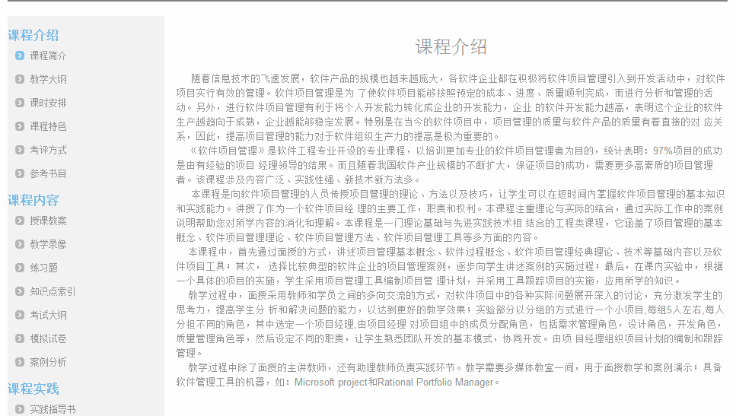

教学大纲

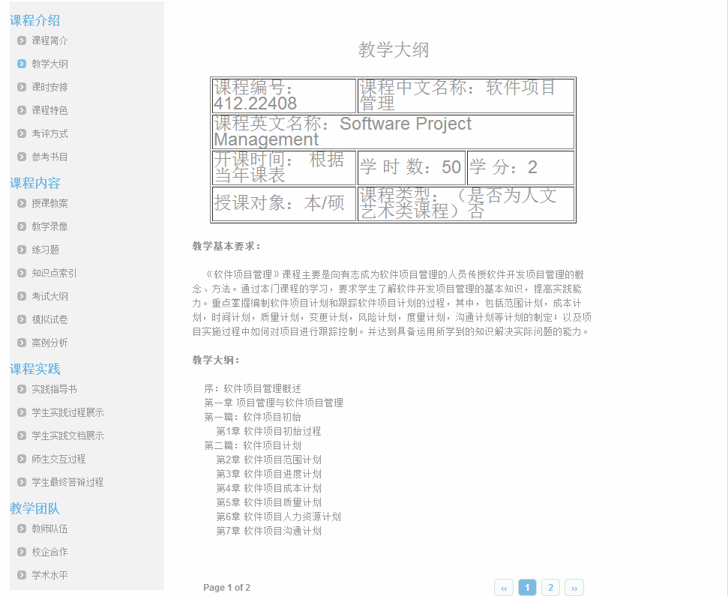

课时安排

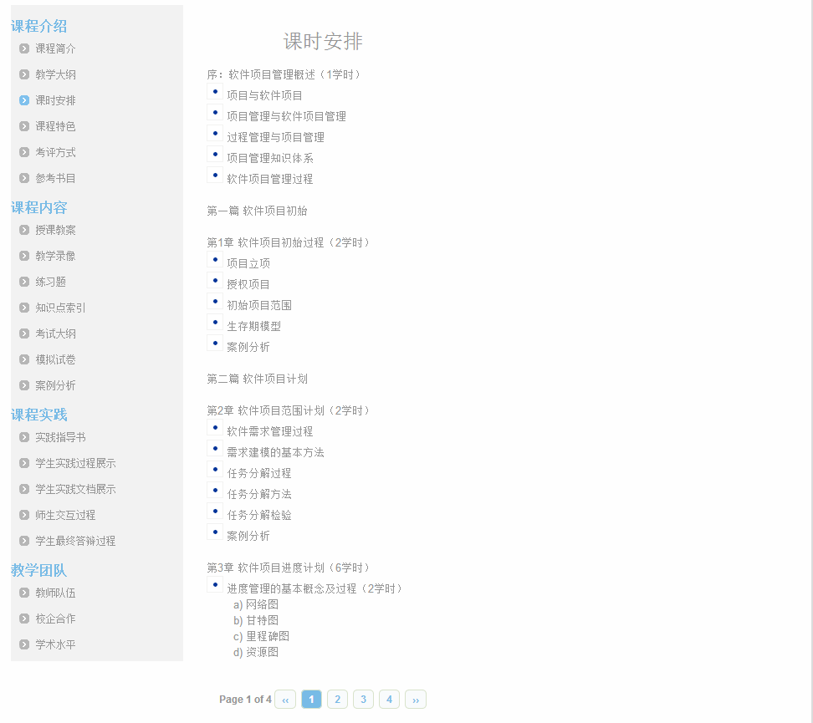

课程特色

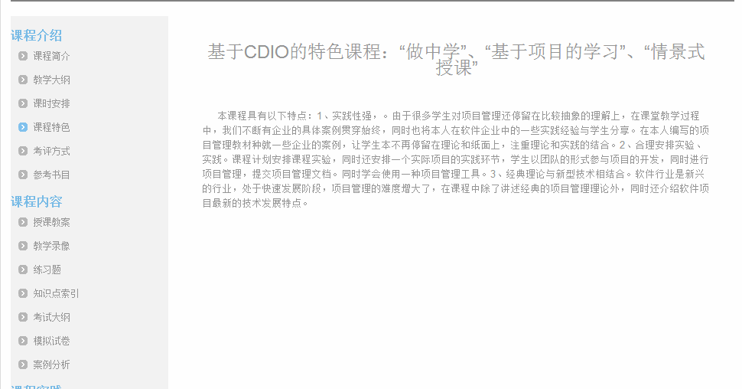

考评方式

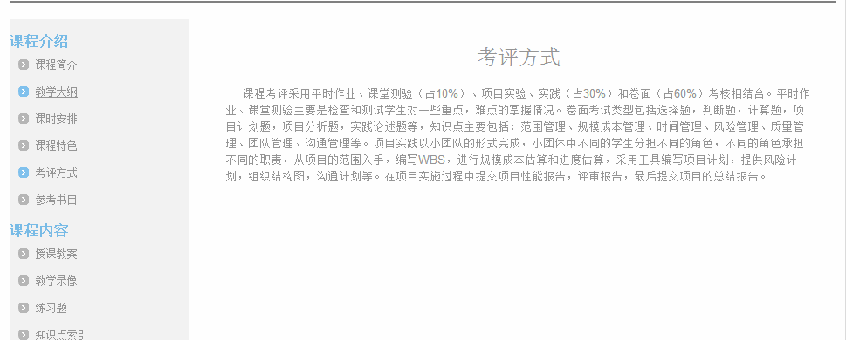

参考书目

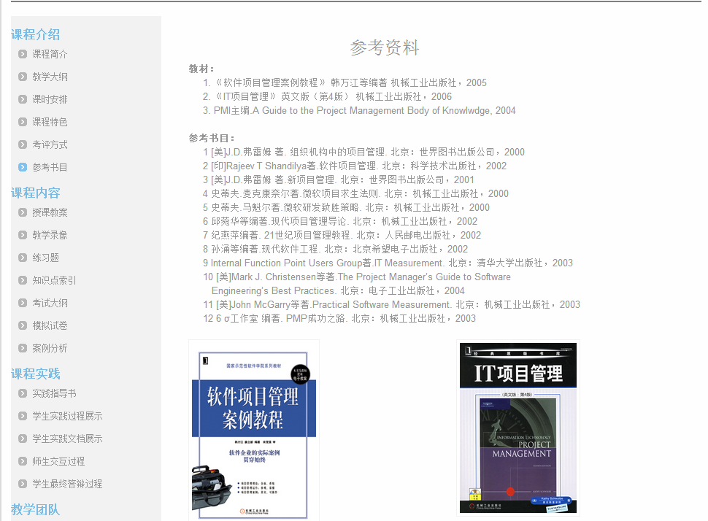

然后我们需要花1天的时间，把这六个部分分别和首页对应的链接位置链接起来，确保用户点击链接时可以跳转到对应的界面。

最后我们需要花1天的时间来对之进行测试，确保链接不会出错并确保链接反应时间等测试项目可以达标。

1. 课程内容（6天）

课程内容是首页左侧的第二个部分，也是我们项目里的第三个迭代任务。

这一部分我们给予了6天的时间，分别是3天的构建时间，2天的嵌入时间和1天的测试时间。

即我们需要花3天的时间来构建“授课教案”“教学录像”“练习题”“知识点索引”“考试大纲”“模拟试卷”“案例分析”七个部分，如图所示

授课教案

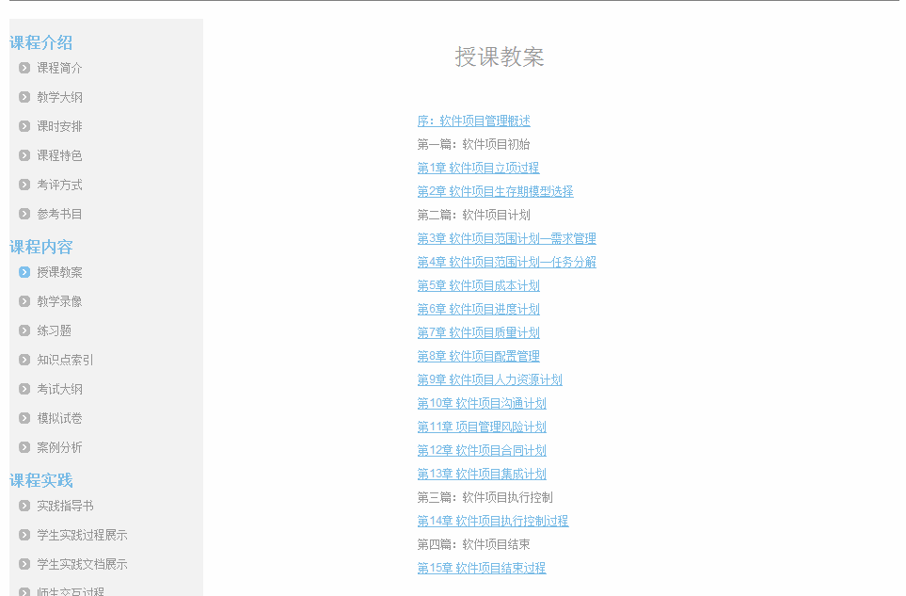

教学录像

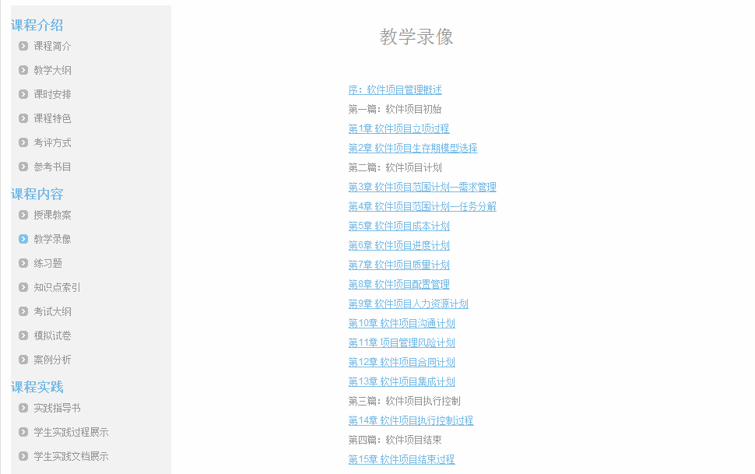

练习题

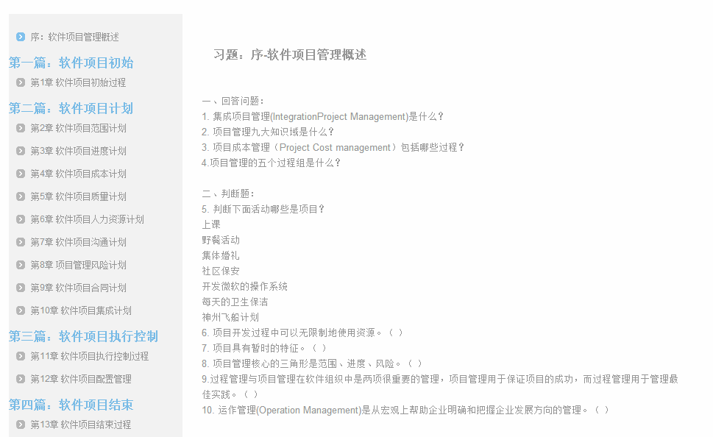

知识点索引

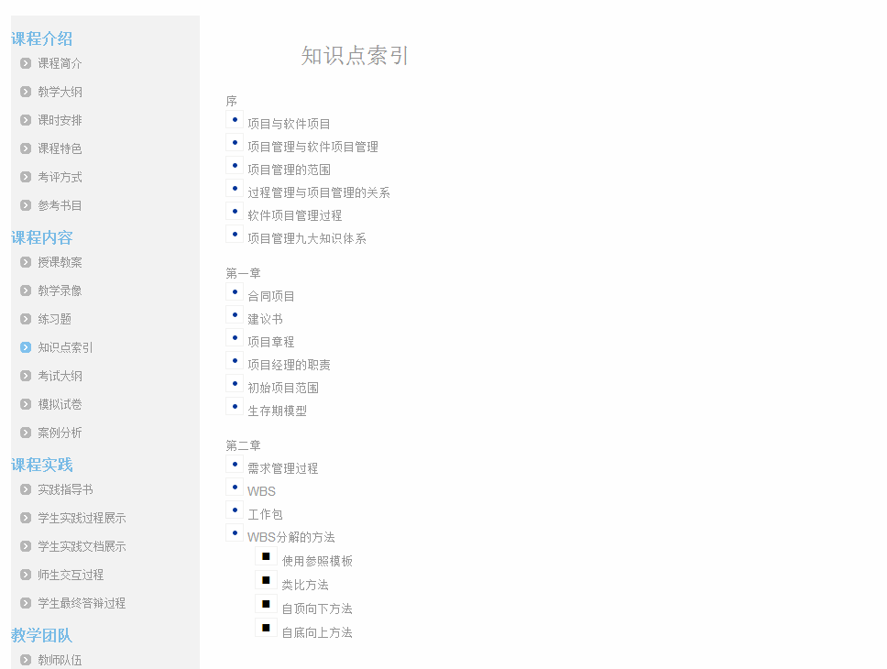

考试大纲

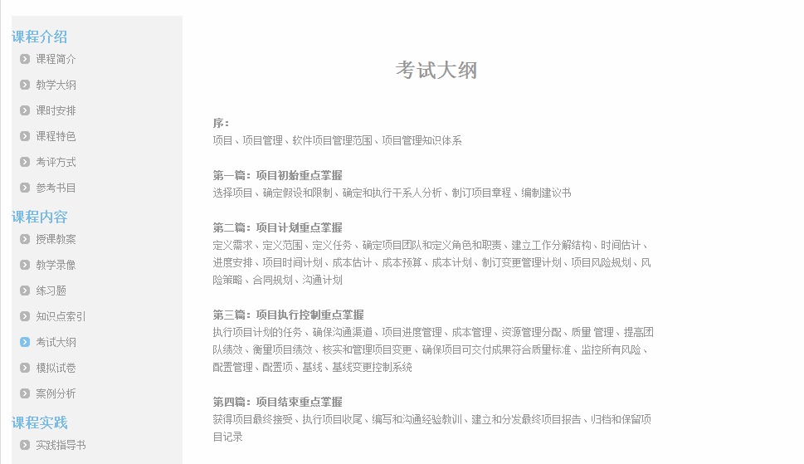

模拟试卷

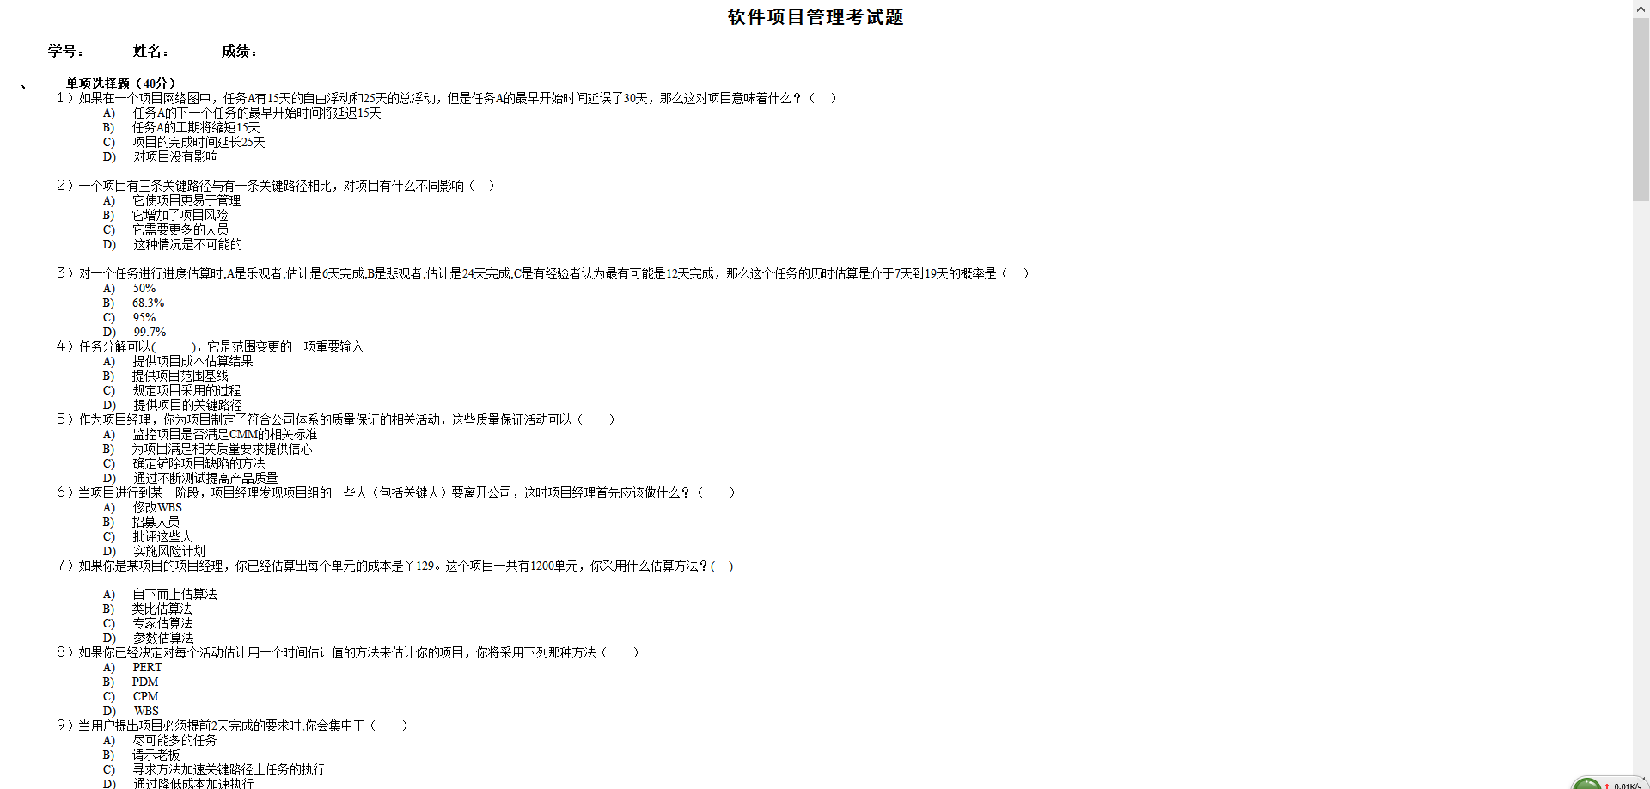

案例分析

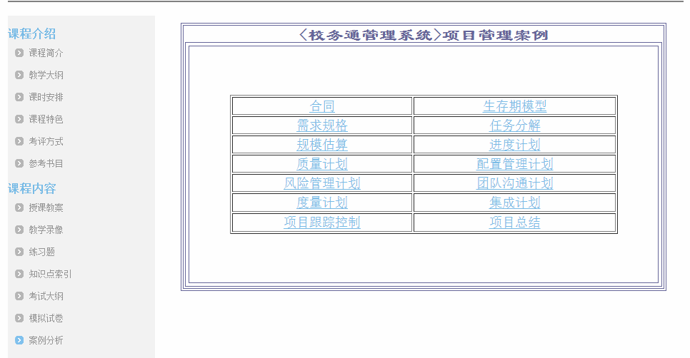

然后我们需要花2天的时间把这七个部分页面的链接和首页的对应位置链接起来

最后我们还需要花1天的时间来对这个部分进行测试，确保链接的准确和测试项目的达标。

1. 课程实践（3天）

课程实践是首页左侧的第三个部分，也是我们项目里的第四个迭代任务。

这一部分我们给予了3天的时间，分别是1天的构建时间，1天的嵌入时间和1天的测试时间。

即我们需要花1天的时间来构建“实践指导书”“学生实践过程展示”“学生实践文档展示”“师生交互过程”“学生最终答辩过程”五个部分，如图所示

实践指导书

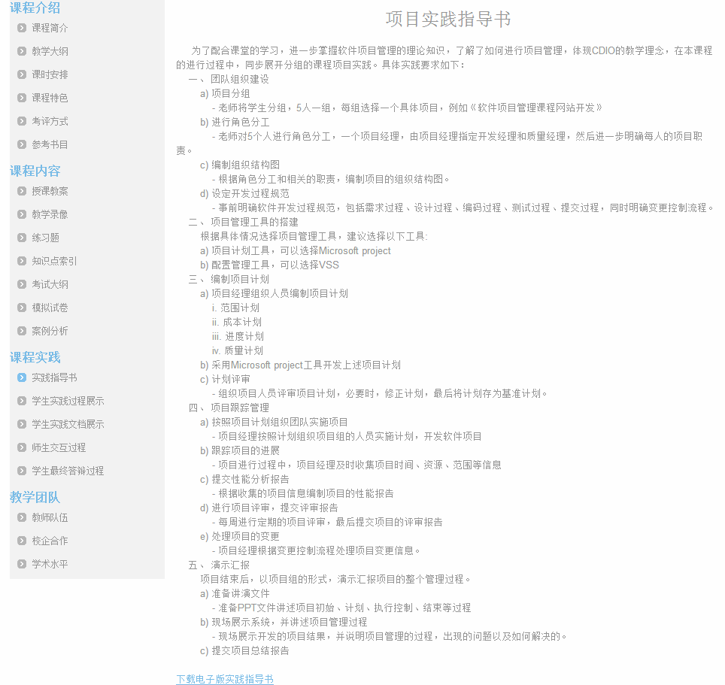

学生实践过程展示

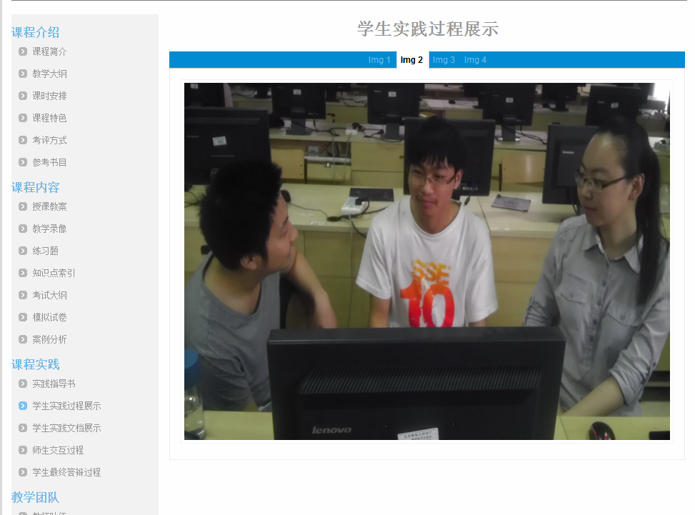

学生实践文档展示

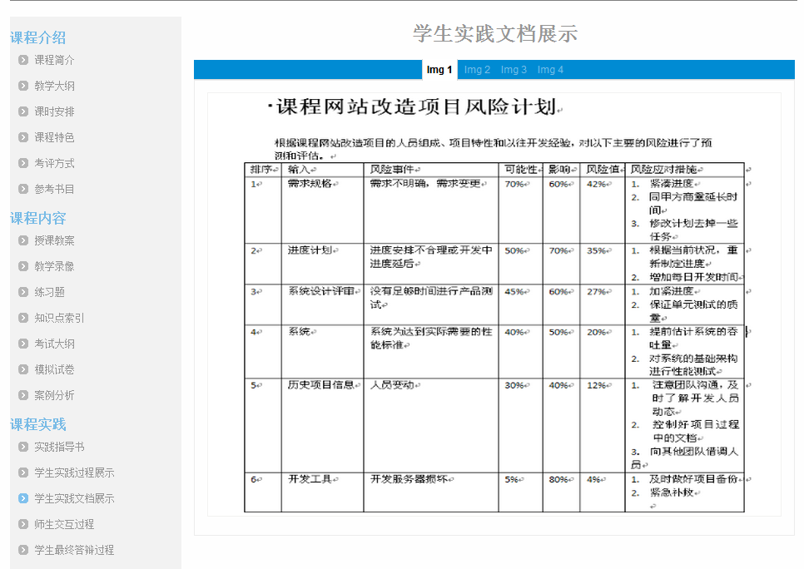

师生交互过程

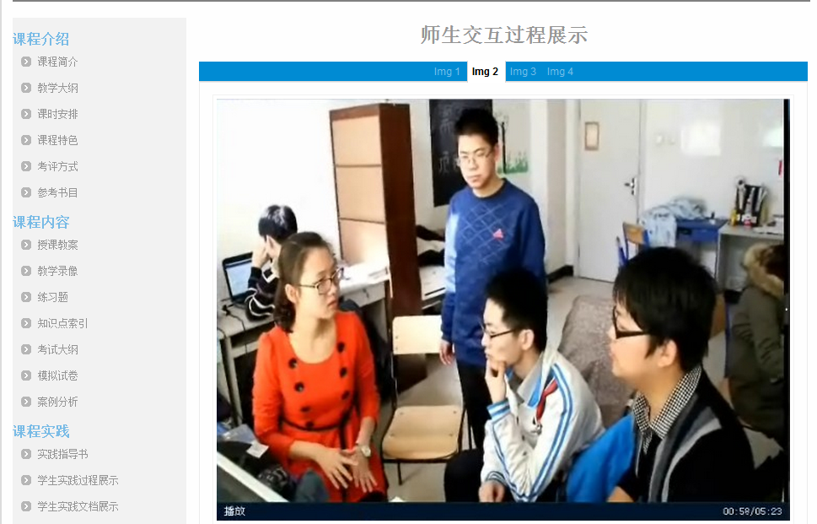

学生最终答辩过程

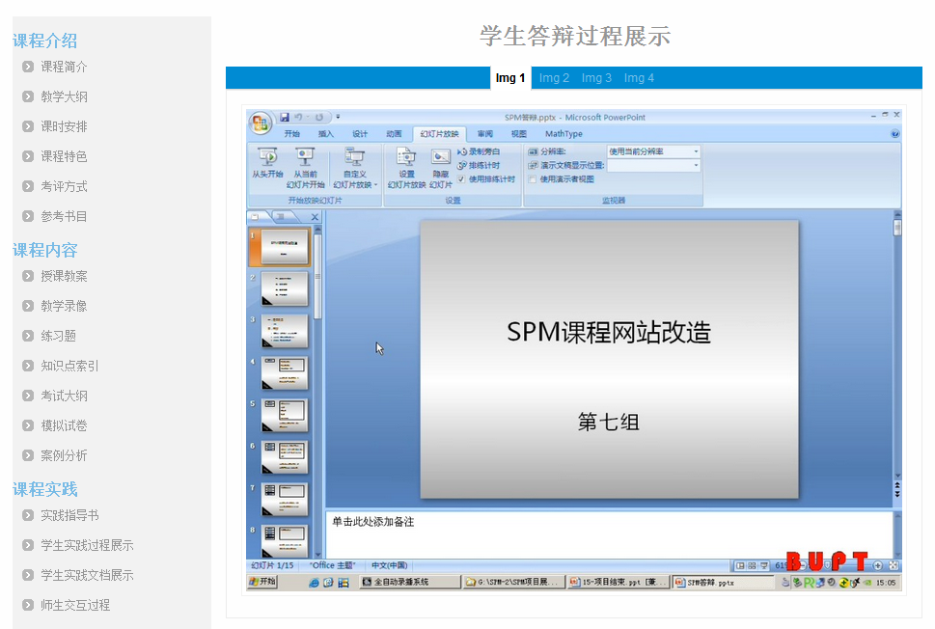

然后我们需要花1天的时间把这五个部分嵌进网站首页对应的链接位置。

最后我们需要花1天的时间来对之进行检测。

1. 教学团队（1.5天）

教学团队是首页左侧的第四个部分，也是我们的第五个迭代任务。

这一部分我们给予了1.5天的时间，分别是0.5天的构建时间，0.5天的嵌入时间和0.5天的测试时间。

即我们需要花费0.5天的时间来构建“教师队伍”“校企合作”“学术水平”三个部分，如图所示

教师队伍

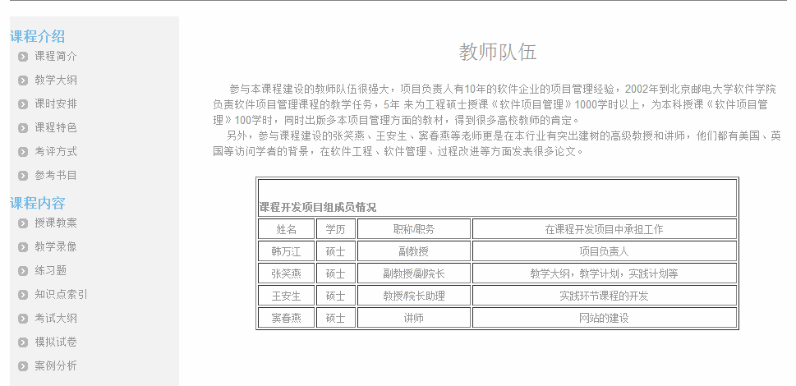

校企合作

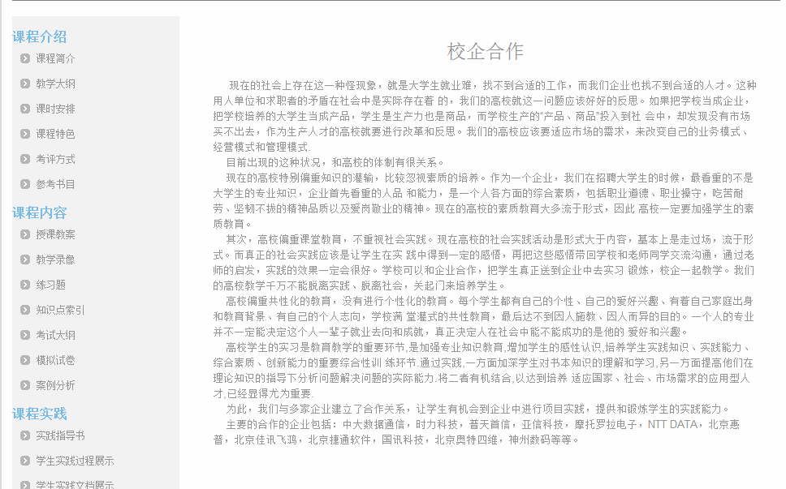

学术水平

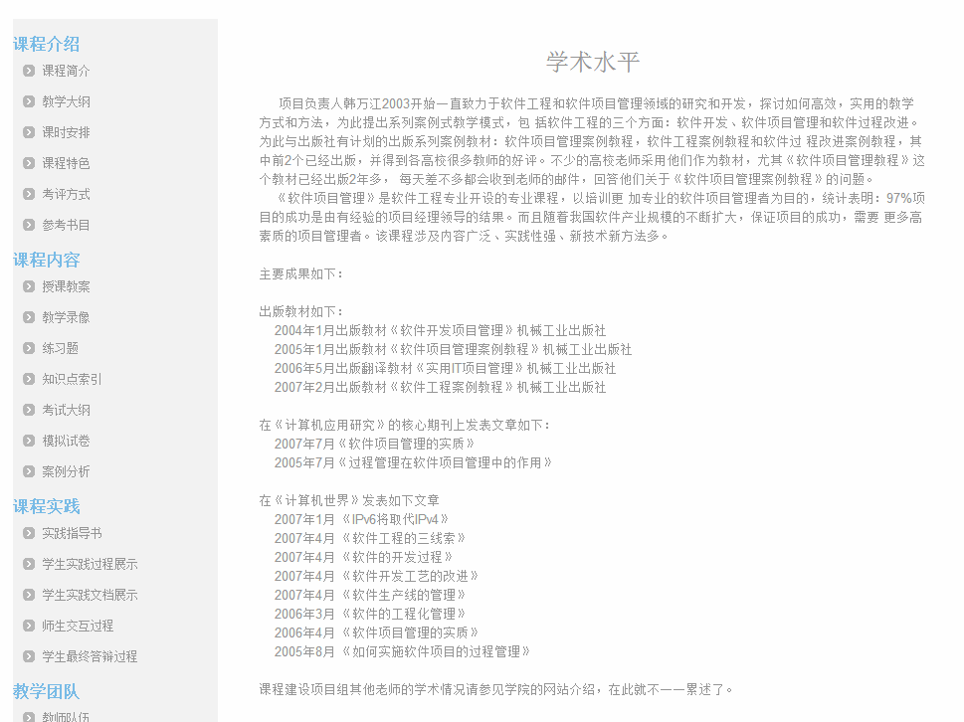

然后我们需要花费0.5天的时间将这三个部分嵌入首页对应的链接位置。

最后我们需要花费0.5天的时间来对之进行测试。

1. 行业信息（4天）

行业信息是首页上侧的第二个位置，也是我们的第六个迭代任务。

这部分我们给予了4天的时间，分别是2天的构建时间，1天的嵌入时间，1天的测试时间。

即我们需要花费2天的时间来构建行业信息中的九个部分，分别是

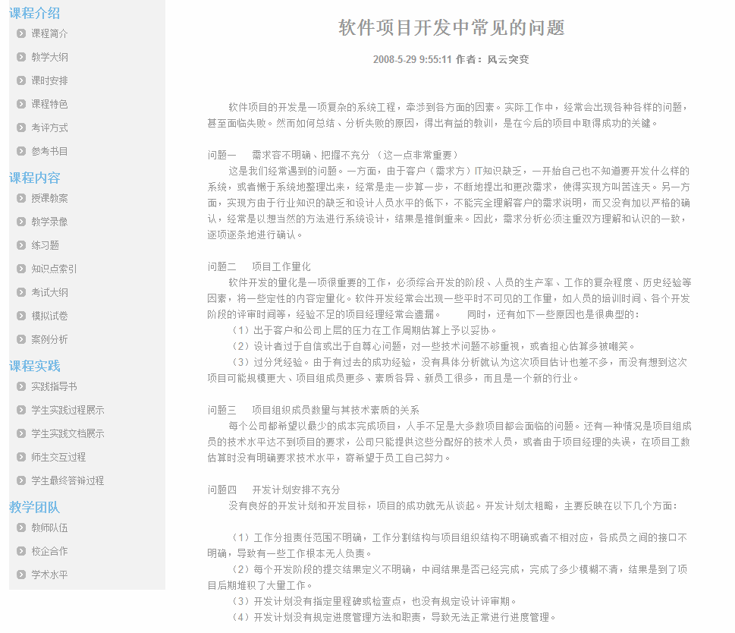

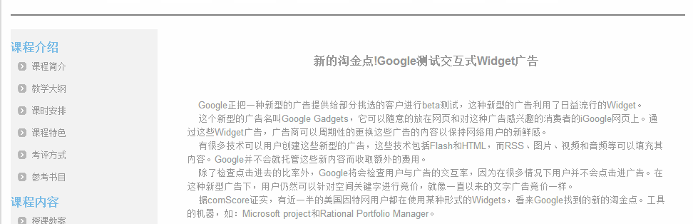

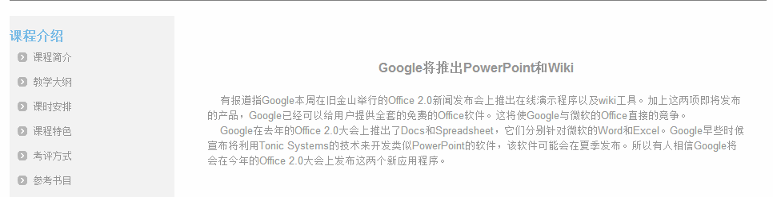

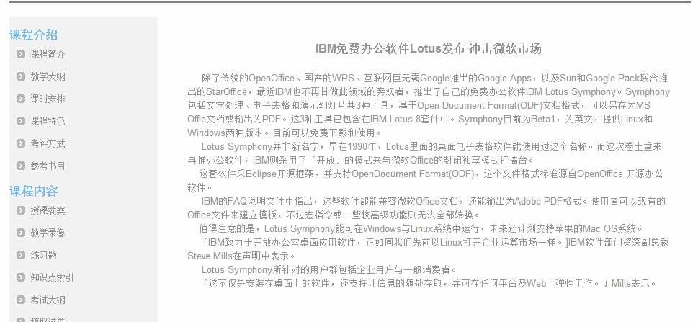

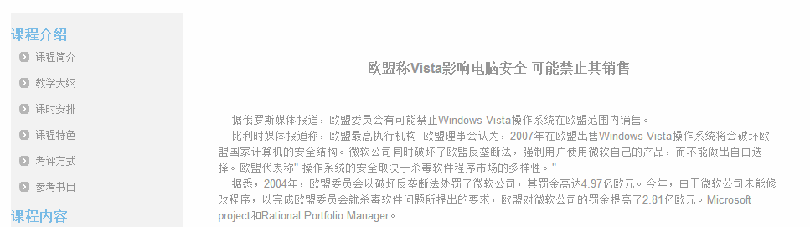

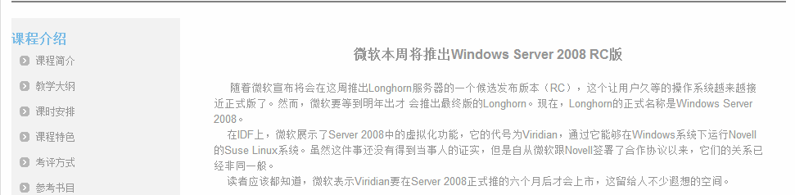

等部分，具体的内容可以参考网站。

然后我们需要把这些部分嵌入网站首页的链接中。

最后我们需要对之进行测试。

1. 下载区（4天）

下载区是首页上侧的滴三个部分，是我们的第七个迭代任务。

我们给予了4天的时间，分别是2天的构建时间，1天的嵌入时间，1天的测试时间。

即我们需要花费2天的时间来构建下载区下的五个下载链接，如图所示

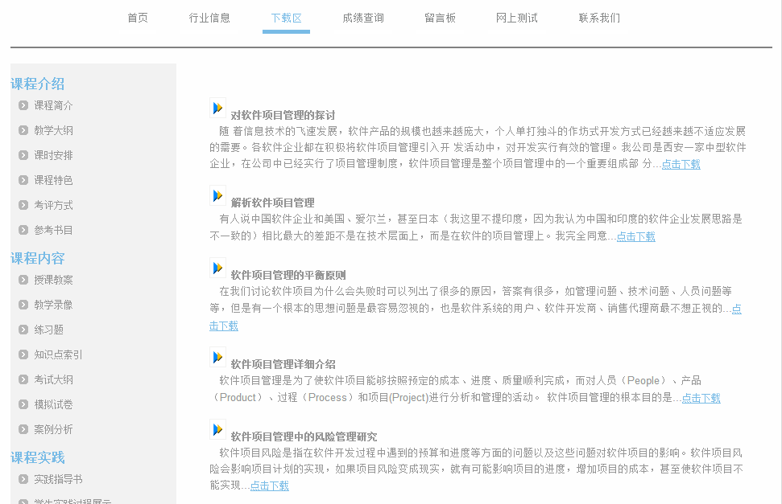

然后我们需要花费1天的时间将这五个下载链接嵌进首页中。

最后我们需要花费1天的时间来对之进行测试。

1. 成绩查询（1.5天）

成绩查询是首页上侧的第四个部分，也是我们的第八个迭代任务。

我们给予了1.5天的时间，分别是0.5天的构建时间，0.5天的嵌入时间和0.5天的测试时间。

即我们需要花费0.5天构建成绩查询这个部分的内容，里面包含了修习软件项目管理这门课程的学生的成绩，如图所示

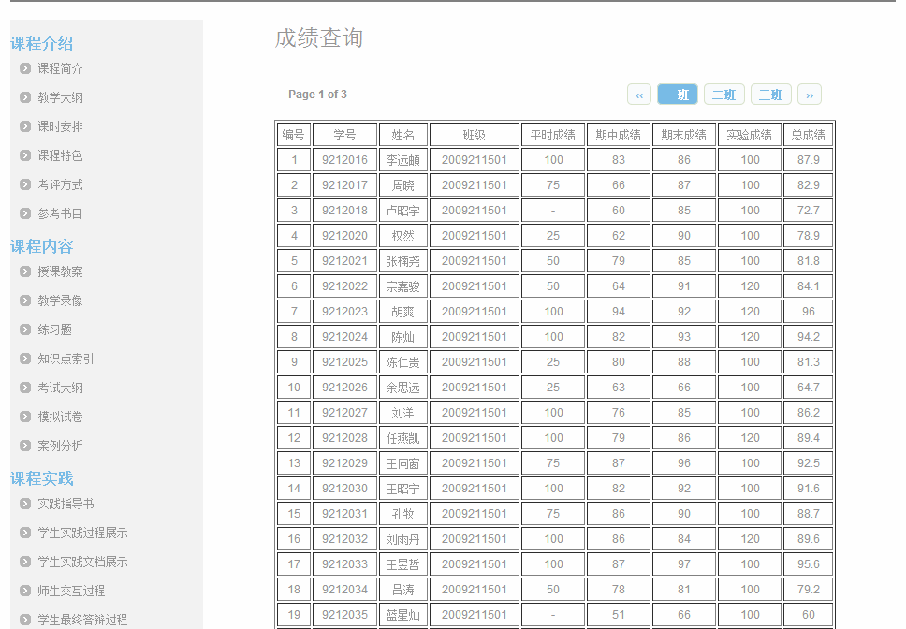

然后我们需要花费0.5天的时间将这个页面嵌入到首页对应的链接中

最后我们需要0.5天的时间对之进行测试

1. 留言板（3天）

留言板是首页上侧的第五个部分，也是我们的第九个迭代任务。

我们给予了3天的时间，分别是1天的构建时间，1天的嵌入时间，1天的测试时间。

我们需要花费1天的时间来构建留言板这个界面，如图所示

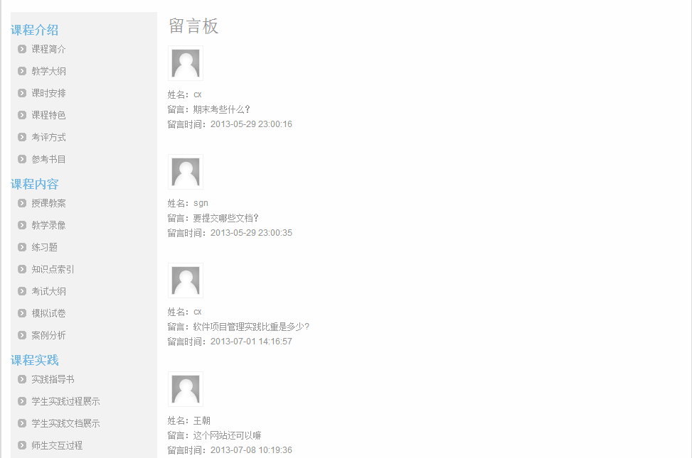

然后我们需要花费1天的时间将这个页面嵌入到首页对应的链接中

最后我们需要花费1天的时间对之进行测试。

1. 网上测试（3天）

网上测试是首页上侧的第六个部分，也是我们的第十个迭代任务。

我们给予了3天的时间，分别是1天的构建时间，1天的嵌入时间和1天的测试时间。

即我们需要花费1天的时间来构建网上测试题目，并且包含查看分数和重置功能，如图所示

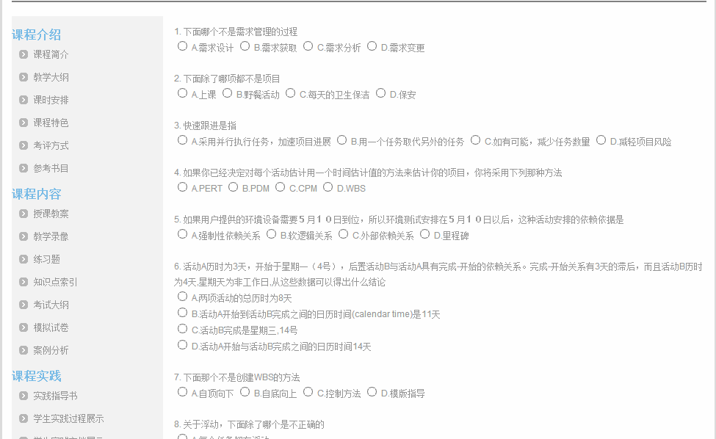

然后我们需要花费1天的时间将该页面嵌入到首页对应的链接中。

最后我们需要花费1天的时间来对之进行测试。

1. 联系我们（1.5天）

联系我们是首页上侧的第七个部分，也是我们的第十一个迭代任务。

我给予了1.5天的时间，分别是0.5天的构建时间，0.5天的嵌入时间和0.5天的测试时间。

即我们需要花费0.5天的时间来构建联系我们这个页面，如图所示

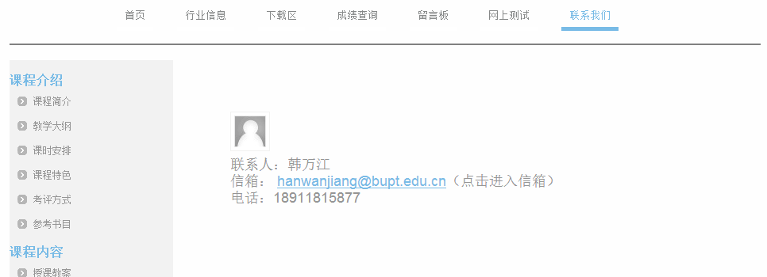

然后我们需要花费0.5天的时间将这个页面嵌入到首页对应的链接中

最后我们需要0.5天对之进行测试。

1. **总结**

我们将总体繁琐的任务分为了11个迭代，每个迭代花费少量的时间，最终完成整体任务共花费了35.5天。

敏捷开发是一种轻量级的新兴软件开发模式，具有很多的优点，熟知敏捷开发的流程，对以后的工作和学习有着极大的帮助。